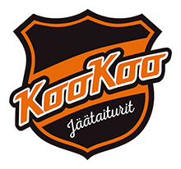
MARKKINOINTISOPIMUS seuran ja yrityksen välillä

POKLI RY / ___________________________________________ (ryhmä/joukkue)
ja

YRITYS ___________________________________________
Yhteyshenkilö / puh ____________________________________________________________
Laskutustiedot ____________________________________________________________

____________________________________________________________

____________________________________________________________

kesken on tehty seuraava markkinointisopimus kisakaudelle 2022-2023.

Markkinoinnin sisältö

Muu sponsorointi
-tukisponsorointi __________€

Tukisponsorointisopimuksen tarkempi sisältö (mm. mahdolliset sovitut näkyvyydet esim. somessa ym.):

__________________________________________________________________________________

__________________________________________________________________________________

__________________________________________________________________________________

__________________________________________________________________________________

__________________________________________________________________________________

Markkinointituottoja käytetään mm. ryhmän/joukkueen kisamatkoihin, ruokailuihin ja muihin ryhmän/joukkueen yhteisiin tapahtumiin liittyviin kuluihin sekä ryhmän/joukkueen varustehankintoihin. Markkinointituki menee 100% joukkueelle.

Paikka ja aika

___________________________ _____._____.2022

________________________________ _______________________________________
yrityksen edustaja seuran puolesta (sop.yht.henkilö / puh. no.)

